合成绩效 S 的 α 曲面与本实验结果
26 名被试 / 84 次被试–任务 · 正式口径 α = 0.70
一、公式与 α 的含义
综合绩效 S 由客观的步骤分与主观的 NASA-TLX 反向分线性合成，α 为客观步骤分的权重。本实验的正式口径取 α = 0.70。
步骤分 = 0.75 × 关键子任务完成率 + 0.25 × 非关键子任务完成率
NASA 反向分 = 1 − NASA-TLX 加权总分 / 10
S = α × 步骤分 + (1 − α) × NASA 反向分， α = 0.70
需要说明一处记号差异：您示意图中的 α 是主观值 x₁ 的权重，而我们报告中的 α = 0.70 指的是客观步骤分的权重。下图按我们报告的定义绘制，因此图题写作「α 越大，客观步骤分的贡献越大」，两个自变量轴分别标注为「客观值 · 步骤分」与「主观值 · NASA 反向分」。视角、配色与三联布局与您给的示意图保持一致。
二、不同 α 下的 S 曲面与真实样本位置
由于 S 是两个分量的线性合成，曲面在任意 α 下都是一张平面：α 越大平面沿步骤分方向越陡，沿 NASA 反向分方向越平。图中红点为本实验 84 条被试–任务样本的实际取值，按定义严格落在曲面上，因此可以直接读出真实数据在整张平面上所占的区域。
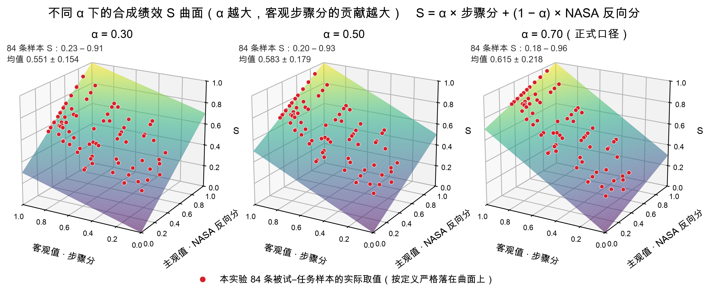
图 1 不同 α 下的合成绩效 S 曲面（α = 0.30 / 0.50 / 0.70），红点为 84 条真实样本
随 α 由 0.30 增至 0.70，84 条样本的 S 均值由 0.551 升至 0.615，标准差由 0.154 增至 0.218，取值范围由 0.23–0.91 展宽至 0.18–0.96。也就是说，把权重更多地压在客观步骤分上，整体绩效水平抬高，同时被试间的区分度也更大。
三、α = 0.70 下算出的 S
下图从四个角度呈现正式口径下的 S：(a) 真值分布；(b) 按任务类型的步骤分与合成 S；(c) 每条样本的 S 随 α 的变化轨迹；(d) 四模态 27 维 NASA 公式法的五折交叉验证预测效果。
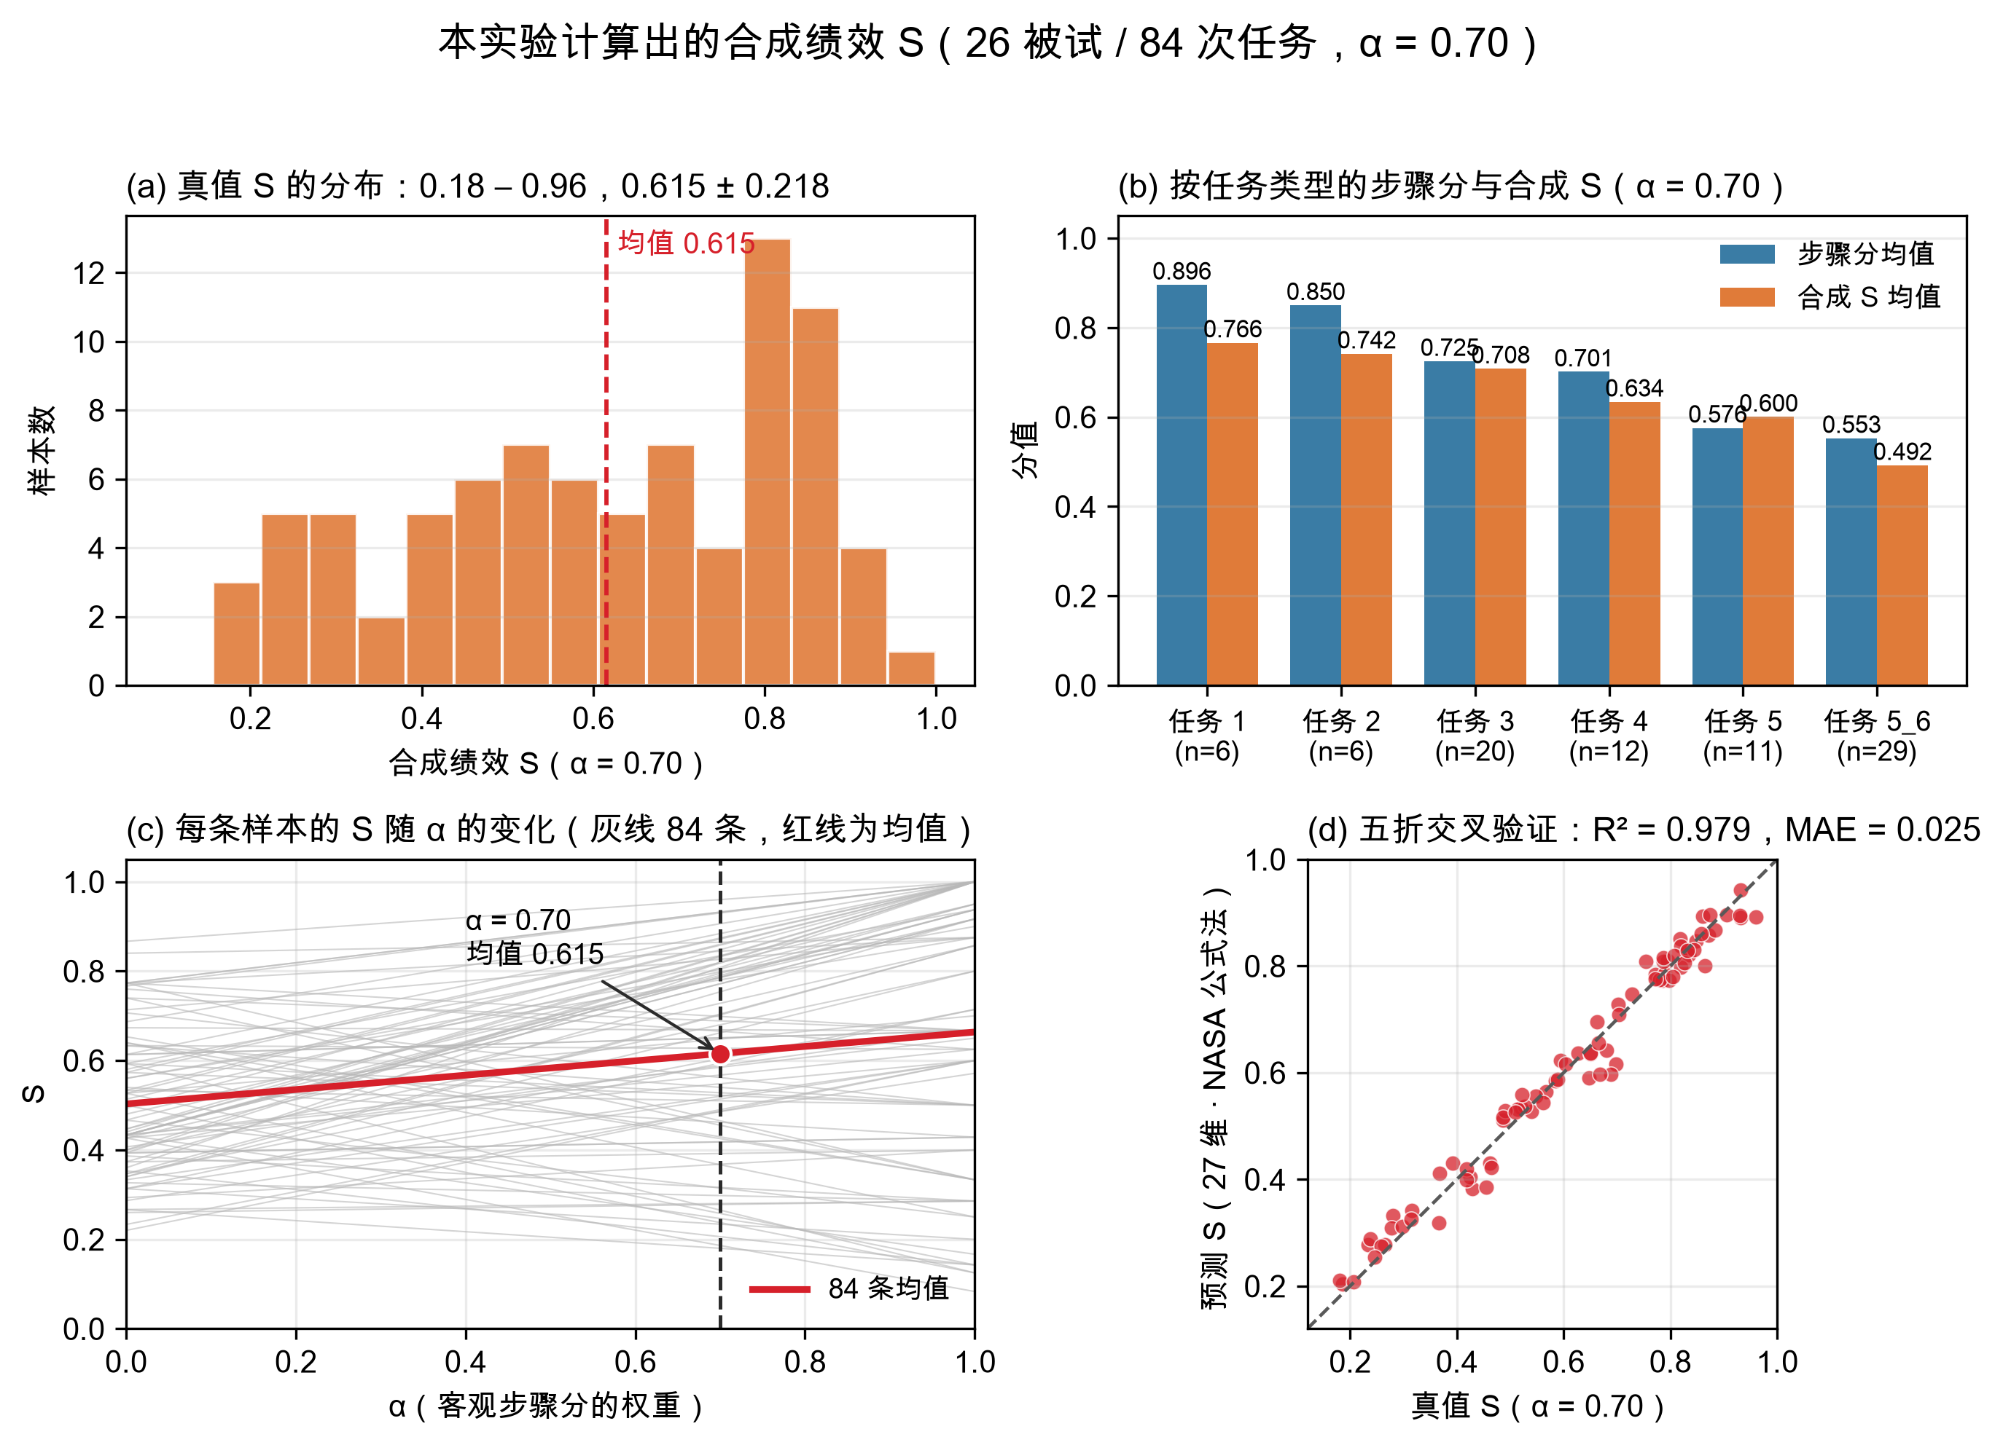
图 2 α = 0.70 下合成绩效 S 的分布、分任务表现、α 敏感性与预测效果
表 1 真值 S 的描述统计（α = 0.70，n = 84）
样本数 | 最小值 | 最大值 | 均值 | 标准差
84 | 0.18 | 0.96 | 0.615 | 0.218

表 2 按任务类型的步骤分与合成 S（α = 0.70）
任务 | 条数 | 步骤分均值 | 合成 S 均值
1 | 6 | 0.896 | 0.766
2 | 6 | 0.850 | 0.742
3 | 20 | 0.725 | 0.708
4 | 12 | 0.701 | 0.634
5 | 11 | 0.576 | 0.600
5_6 | 29 | 0.553 | 0.492

任务 1 至 5_6 的步骤分与合成 S 同步单调下降，与预设难度递增的设计一致；任务 5 是唯一一处合成 S（0.600）略高于步骤分（0.576）的情形，说明该任务客观完成度偏低但主观负荷并不重。
四、预测结果
在四模态 27 维定额特征（眼动 6、脑电 5、心率 4、行为 12）、按被试 GroupKFold 五折的协议下，先用浅树 XGBoost 预测 NASA-TLX，再按同一 α = 0.70 公式合成 S，合成 S 的 pooled R² = 0.979、MAE = 0.025（图 2d），中间量 NASA 的 R² = 0.553、MAE = 0.825。需要说明的是，S 的 70% 来自真实步骤记录、不经过模型，因此评估生理与行为模型本身的能力应以 NASA 的 R² 为准。
五、可直接引用的一段话
综合绩效 S 定义为客观步骤分与 NASA-TLX 反向分的加权合成，S = α × 步骤分 + (1 − α) × NASA 反向分，正式口径取 α = 0.70。在 26 名被试、84 次任务上，真值 S 的范围为 0.18–0.96，均值 0.615，标准差 0.218。按任务类型，步骤分均值由任务 1 的 0.896 单调降至任务 5_6 的 0.553，合成 S 相应由 0.766 降至 0.492，与预设难度递增一致。

